Laporan tutorial object tracking menggunakan opencv

1. Pertama-tama kita harus men-declare video dengan cv.2videocapture(), setelah itu kita membuat loop agar frame dari video tersebut akan diextract secara berulang frame demi frame

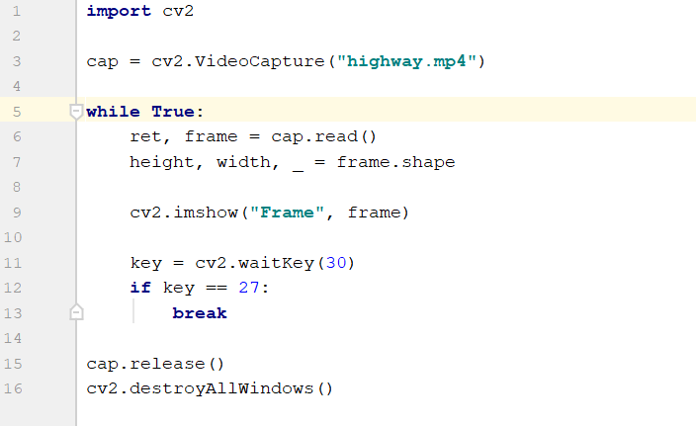

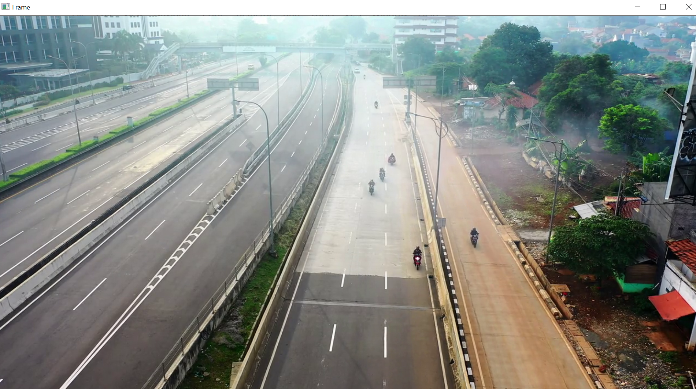

1. Jika kamera stabil dan background tidak bergerak kita bisa membuat mask menggunakan fungsi cv2.createBackgroundSubtractorMOG2 untuk meng-extract video menjadi hitam putih yang nantinya benda berwarna hitam adalah benda yang tidak diperlukan dan benda berwarna putih adalah benda yang ingin di-track

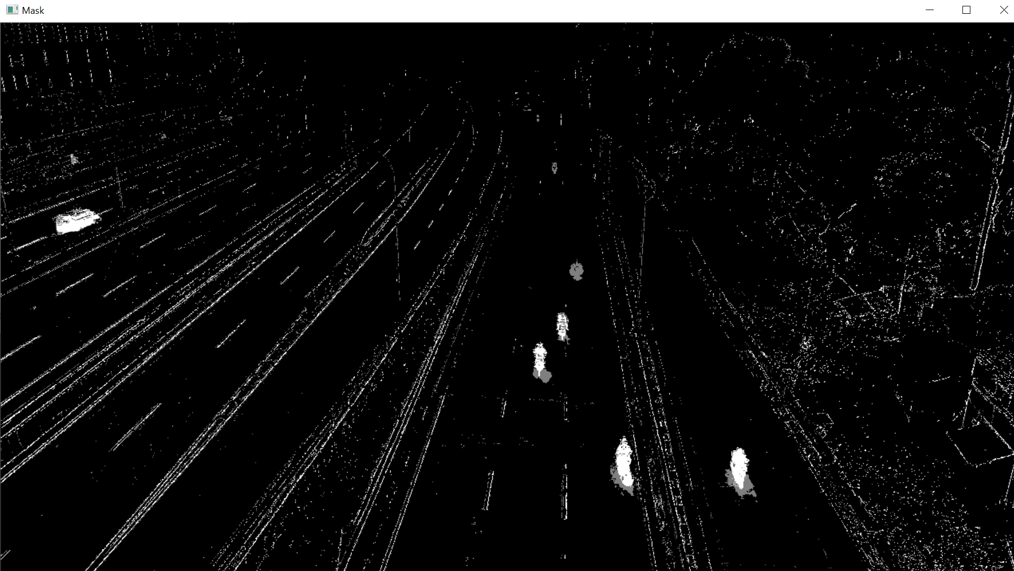

1. Setelah itu kita akan membuat contours pada benda putih dengan fungsi cv2.findContours. contours disini berfungsi untuk menggambar titik pada setiap benda yang diberi contour sehingga akan terdeteksi. Karena benda putih yang berada dalam mask terlalu banyak maka kita dapat mengcrop menjadi beberapa bagian saja dan kita sebut sebagai roi (region of interest)

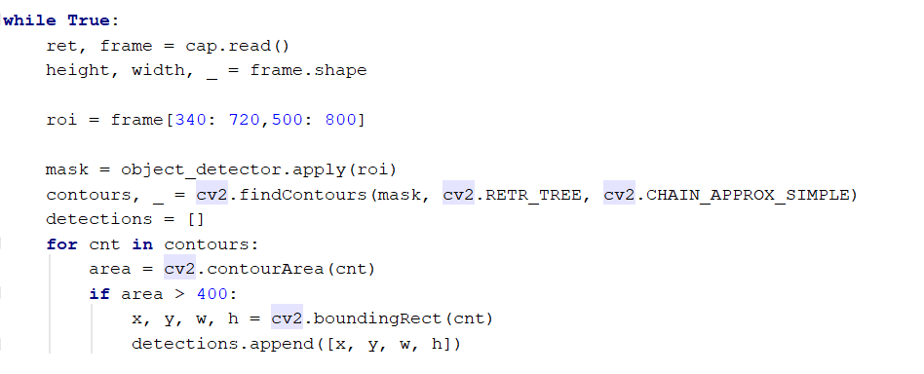

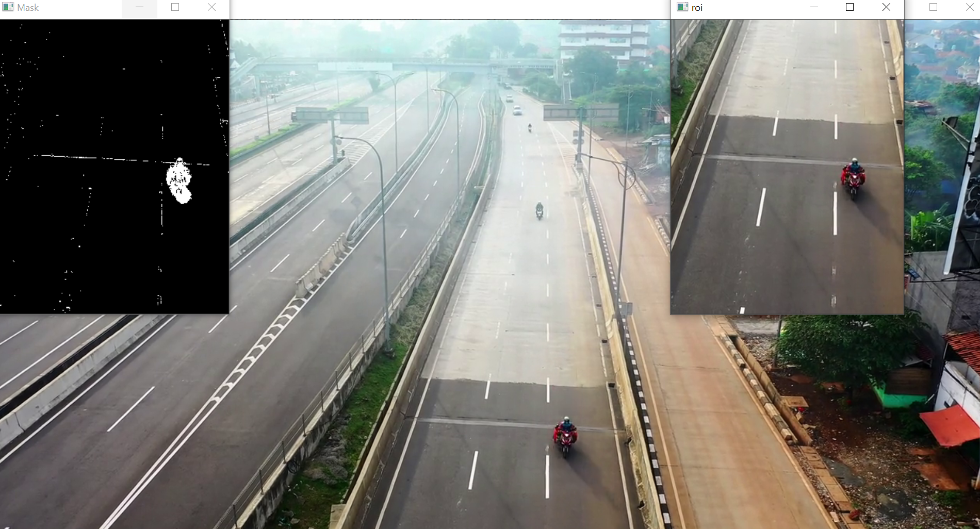

1. Setelah kita mendapat region of interest yang sudah dimask, kita akan menggunakan fungsi cv2.threshold untuk memberi tahu kita hanya membutuhkan benda yang berwarna putih saja yang akan diread dan diberi kotak

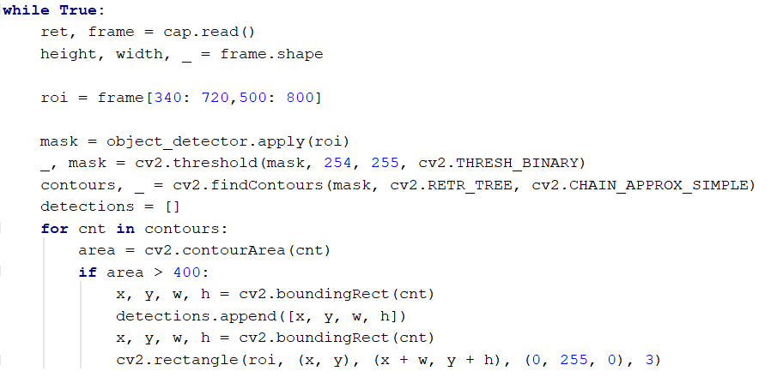

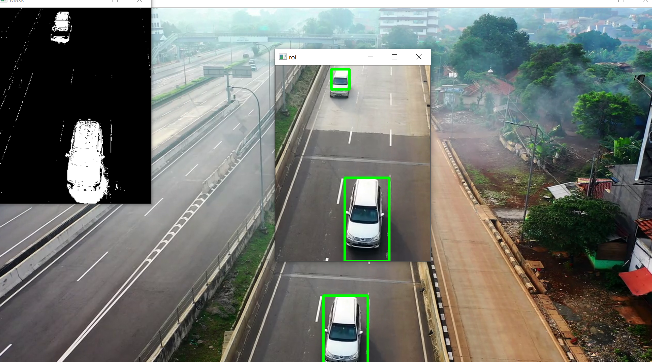

1. Setelah itu kita akan membuat class untuk memberi nomor untuk setiap benda yang terdeteksi agar mendapat setiap posisi dari benda yang lewat pada region of interest dan dimasukkan kedalam array dan juga mendapat unique id dari setiap benda yang nantinya dapat distore dan digunakan untuk menghitung jumlah yang lewat

